2019年5月17日
株式会社ブライブ

【指先一つで簡単に楽しめる】
スマートフォンゲーム『スペースアタック：ボールとブリックのパズルマスター』
Google Playで初サービス開始！

株式会社ブライブ（英文：BRAEVE Co.,Ltd. 本社：東京都新宿区 代表取締役社長 CEO：李 承宰（イ・スンジェ））は、スマートフォンゲーム『スペースアタック：ボールとブリックのパズルマスター』を2019年４月29日にリリースいたしました。
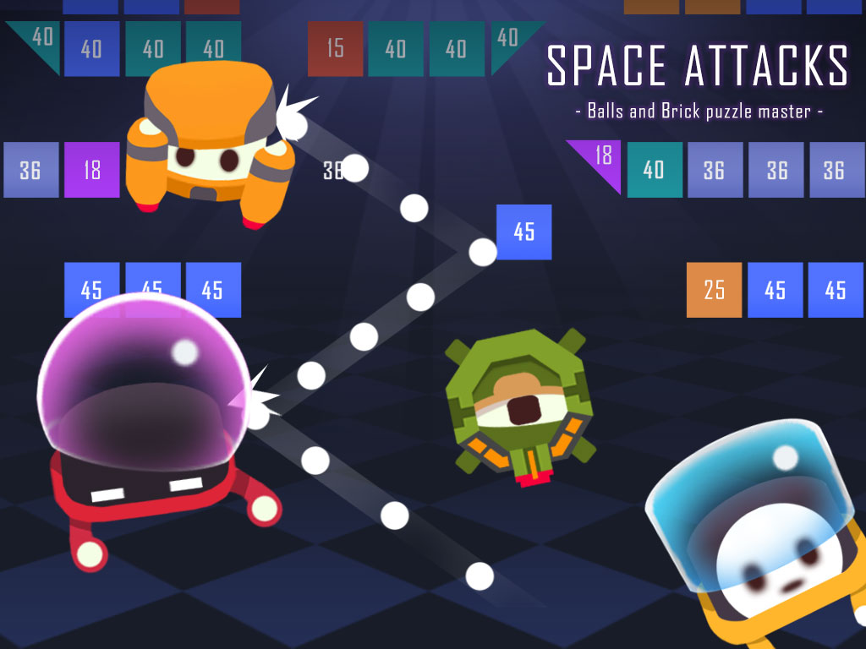

★☆どんなゲーム!?☆★
ボールを撃ってレンガの強度を減らしていきレンガを破壊するブロック崩しです。本ゲームの特徴は、単純にレンガを破壊するのではなく、様々な敵も撃退しながらステージを進めていきます。

ステージが進行する程、難易度は増していきますが、敵の攻撃タイミングとレンガの構造をうまく活用すると一度に多くの敵とレンガを破壊することができるので爽快です。

また電車での移動中や待ち合わせのちょっとした時間があれば、場所と時間を問わずに【指先一つで簡単に楽しめる】のが一番の魅力です。

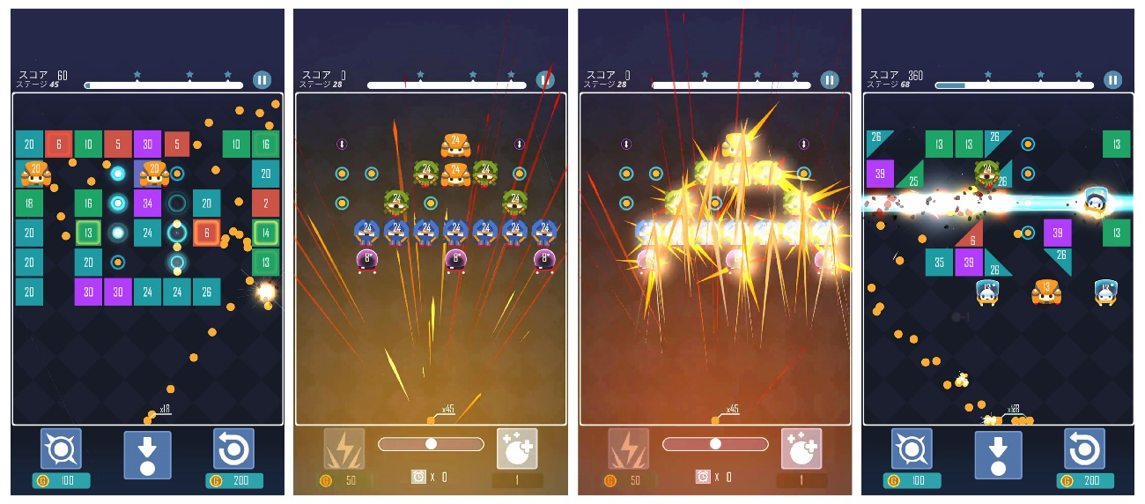

【基本情報】
●タイトル：スペースアタック：ボールとブリックのパズルマスター
●対象プラットフォーム：Google Play
●ジャンル：カジュアルゲーム
●サービス基本形態：基本プレイ無料
●URL：https://play.google.com/store/apps/details?id=com.BRAEVE.spaceattacks.google
●配信日：2019年4月29日

【会社概要】
会社名：株式会社ブライブ（英文：BRAEVE Co.,Ltd.）
代表者：李 承宰（イ・スンジェ）
所在地：東京都新宿区新宿1-13-1 大橋御苑駅ビル別館5階
ＵＲＬ：http://www.braeve.jp
TEL：03-5363-5271
E-Mail：braeve_casual@braeve.jp
事業内容：ゲームパブリッシング事業

